NAVODILA ZA VNOS VLOG
v aplikacijo 2327 VLOGA
intervencija IRP11
Podpora za novo sodelovanje v shemah kakovosti iz Strateškega načrta skupne kmetijske politike za obdobje 2023–2027
- 3. javni razpis

Pripravila:
Simona Pečaver

Pregledala:
Andreja Šekoranja
KAZALO

1 REGISTRACIJA in POOBLASTILO 2
1.1 Pooblaščeni vlagatelji za elektronsko oddajo vloge 2
1.2 Izbira profila 2
2 VSTOP V APLIKACIJO E-kmetijstvo (SN 2023-2027) 3
2.1 Prijava v SI-PASS 4
2.2 Elektronsko podpisovanje dokumentov 4
2.3 Izbira razpisa in vnos vloge 6
3 VNOS NOVE VLOGE A ali B sklop 7
4 FUNKCIONALNOSTI NA VLOGI 8
5 UPRAVIČENEC A in B sklop 10
5.1 Osnovni podatki 10
5.2 Družbena omrežja 12
6 KMETIJSKO GOSPODARSTVO B sklop 12
7 PODATKI O PODJETJU A in B sklop 13
7.1 Družba v skupini 14
8 DAVČNE OBVEZNOSTI A in B sklop 15
8.1 Insolventnost 15
8.2 Davčne obveznosti 15
9 PROIZVODNO SODELOVANJE IN POGODBENO POVEZOVANJE B sklop 16
10 PROIZVODI NALOŽBE (kmetijski in nekmetijski) A in B sklop 17
10.1 Proizvodi naložbe (kmetijski in nekmetijski) 17
10.2 Anex proizvodi 18
11 GERKI KMG B sklop 18
12 RABA ZEMLJIŠČ B sklop 19
12.1 Raba zemljišč B sklop 20
13 ČEBELE B sklop 20
14 SHEME KAKOVOSTI A sklop 21
14.1 Certifikat upravičenca za ZGO, ZOP (če ne gre za proizvode vin), ZTP, IK 22
14.2 KMG za katere pravna oseba uveljavlja podporo 24
14.3 Certifikat upravičenca za ekološko pridelavo in predelavo 25
14.4 KMG za katere pravna oseba uveljavlja podporo – EKO 26
15 SHEME KAKOVOSTI B sklop 26
15.1 Certifikat upravičenca za ZGO, ZOP (če ne gre za proizvode vin), ZTP, IK 28
15.2 Certifikat upravičenca za ekološko pridelavo in predelavo 29
15.3 Odloča o oceni vina, v skladu s predpisi, ki urejajo vino 30
16 IZBRANA KAKOVOST – opredelitev (predelava DA/NE) A in B sklop 31
17 STROŠKI NALOŽBE A in B sklop 32
17.1 Celotna vrednost 32
17.2 Upravičeni stroški 33
18 IZJAVE IN PRILOGE A in B sklop 34
18.1 Izjave 34
18.2 Priloge 34
19 OCENJEVANJE/PRELIMINARNA OCENA A in B sklop 36
19.1 Podatki o ocenjevalniku 37
19.2 Ocenjevalnik 38
20 ZAKLJUČEVANJE, ODDAJA in PODPISOVANJE VLOGE 38
21 TISK VLOGE 39
22 PREDOGLED VLOGE 40
23 DOPOLNJEVANJE VLOGE 40
24 POOBLAŠČENI UPORABNIKI NA VLOGI 40

REGISTRACIJA in POOBLASTILO

Za uporabo portala je potreben račun SI-PASS ter ustrezen spletni brskalnik. Podprti so brskalniki Firefox, Google Chrome in Microsoft Edge. Za najboljšo uporabniško izkušnjo je priporočena uporaba najsodobnejše različice spletnega brskalnika.

Pooblaščeni vlagatelji za elektronsko oddajo vloge

Če želi vlagatelj pooblastiti drugo osebo za elektronsko oddajo vloge, mora na AKTRP poslati izpolnjeno in podpisano pooblastilo, na podlagi katerega pooblaščenemu vlagatelju omogočimo elektronski vnos in oddajo vloge.
Pooblastilo »Pooblastilo za oddajo vlog iz SN 2023-2027« se nahaja na spletni strani: Spletne aplikacije za oddajo vlog E-kmetijstvo in E-kmetija | GOV.SI , med prilogami v poglavju Pooblastila za dostop in uporabo spletnih aplikacij.
Izpolnjeno pooblastilo se pošlje pisno na naslov AKTRP, Dunajska 160, Ljubljana ali po elektronski pošti na e-naslov eprp_pooblastila.aktrp@gov.si.

Zakon o kmetijstvu (Uradni list RS, št. 45/08, 57/12, 90/12 ZdZPVHVVR, 26/14, 32/15, 27/17, 22/18, 86/21 – odl. US, 123/21, 44/22, 130/22 – ZPOmK-2, 18/23 in 78/23; v nadaljevanju: Zkme-1) v 30.a členu določa, da morata stranka in pooblaščenec hraniti pooblastilo najmanj pet let od dneva, ko je stranka pridobila sredstva.

Za vsa ostala vprašanja in tehnične težave z vnosom pošljete sporočilo na eprp-tezave.aktrp@gov.si.

Izbira profila

Kmetijski svetovalci preden izdelajo novo vlogo preverijo, da imajo izbran ustrezen profil, glede na upravičenca, za katerega vnašajo vlogo .
Izbirajo med možnostmi:
- VNAŠALEC ZA SEBE (vnos vloge zase)
- SVETOVALEC (za svetovalce)
- VNAŠALEC PO POOBLASTILU (za druge pooblaščene osebe)
Profil nastavite/zamenjate s klikom na ikono , v zgornjem desnem kotu aplikacije in nato na »Zamenjaj profil«.
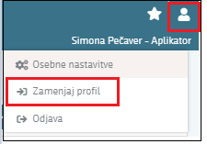
Med profili izberete ustrezen profil s klikom na »Uporabi« ter »Potrdi«.
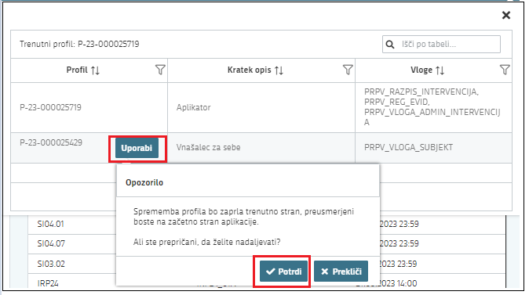

VSTOP V APLIKACIJO E-kmetijstvo (SN 2023-2027)

Vstop v aplikacijo je mogoč preko spletne strani:
Spletne aplikacije za oddajo vlog E-kmetijstvo in E-kmetija | GOV.SI

Izberemo E-kmetijstvo (SN 2023-2027)

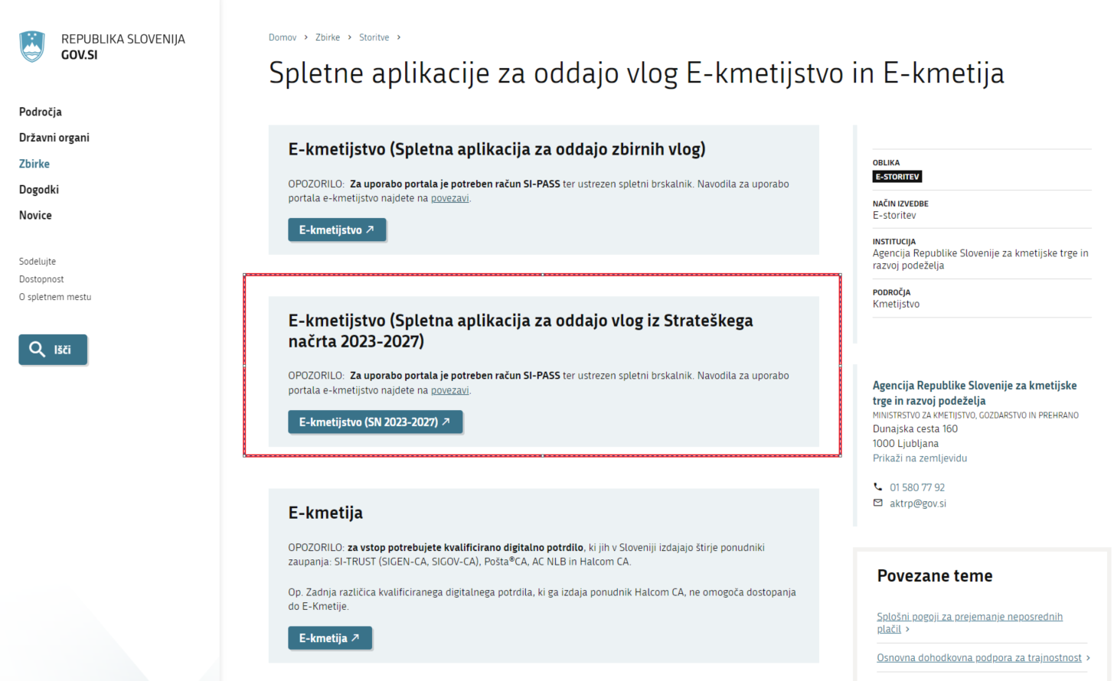

Na prijavni strani uporabnik izbere možnost SI-PASS
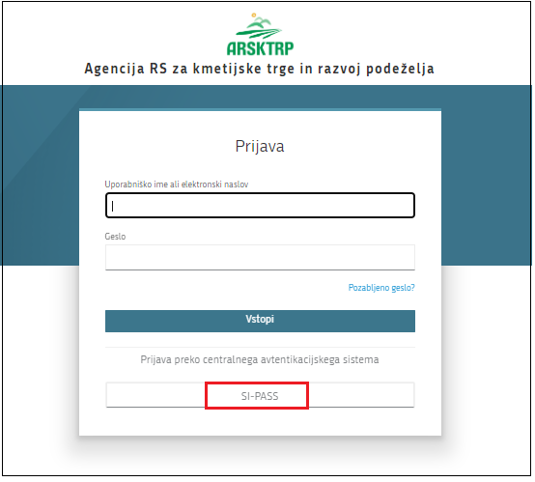

Prijava v SI-PASS

Za prijavo uporabnika se uporablja SI-PASS (storitev za spletno prijavo in podpis), ki deluje v okviru Državnega centra za storitve zaupanja in se uporablja tudi za mnoge druge elektronske storitve javne uprave.
Uporabnik lahko za prijavo v SI-PASS uporabi različna sredstva:
− Kvalificirano potrdilo (t.i. 'certifikat')
− Nova osebna izkaznica (biometrična osebna izkaznica, izdana od 28.3.2022 dalje)
− smsPASS (mobilna identiteta smsPASS)
− Ostali ponudniki (Halcom One, Domov (rekono.si))

Če uporabnik še nima računa SI-PASS, mora predhodno ali ob prvem vstopu opraviti registracijo, kjer vnese tudi veljaven e-poštni naslov (registracija SI-PASS).

Elektronsko podpisovanje dokumentov

Elektronsko podpisovanje dokumentov (vlog, dopolnitev, zahtevkov) se izvaja v okviru sistema SI-PASS in ne zahteva dodatne programske opreme na uporabnikovem računalniku. Uporabnik je ob postopku podpisovanja preusmerjen iz aplikacije v sistem SI-PASS, v katerem izvede podpis, in nato preusmerjen nazaj v aplikacijo. Uporabnik si mora za izvedbo podpisa znotraj sistema SI-PASS ustvariti digitalno potrdilo SI-PASS, ki je namenjeno izključno elektronskemu podpisovanju dokumentov in je varno shranjeno v sistemu SI-PASS, dosegljivo pa je le ob prijavi uporabnika ter vsakokratnemu dodatnemu vnosu varnostnega gesla. Uporabnik si lahko digitalno potrdilo SI-PASS ustvari ob prvem podpisovanju ali pa že vnaprej.
Povezava do navodil za elektronsko podpisovanje v sistemu SI-PASS.
Pred vnosom vloge na strani SI-PASS Storitev za spletno prijavo in e-podpis, preverite delovanje elektronskega podpisa.

Odpre se nova stran, kjer izberemo VSTOP:
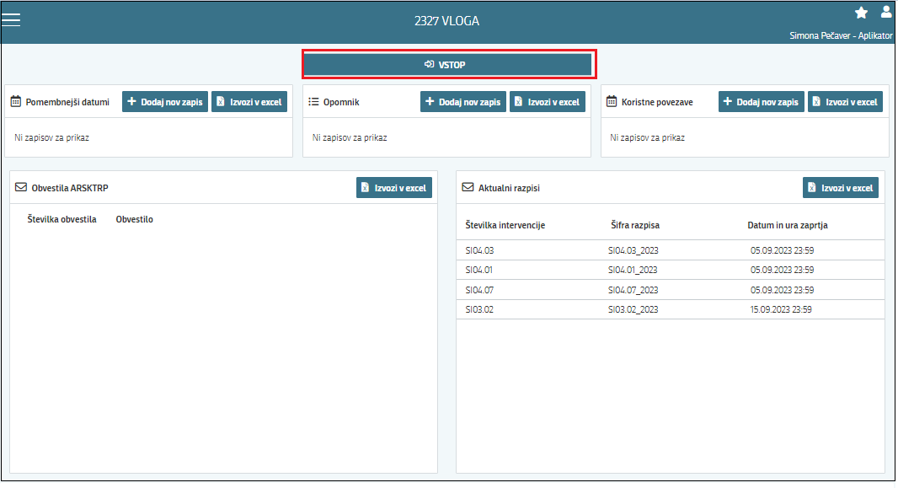

Ob samem vstopu v modul za vnos vloge lahko glede na dodeljene pravice vlagatelj/pooblaščenec pregleduje seznam in statuse vlog, dodaja nove in ureja že obstoječe vloge.

Za vnos vloge kliknete na gumb »+ Nova vloga«:

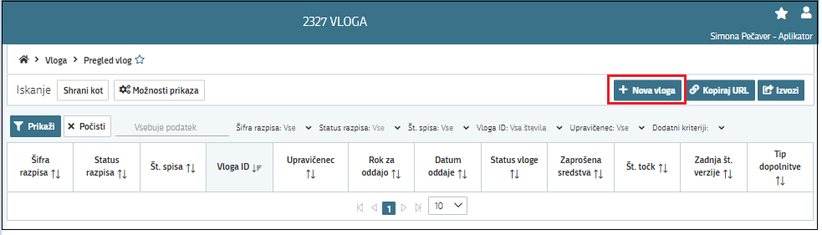

Ob kliku na »Nova vloga« se vam odpre pojavno okno za izdelavo nove vloge. Uporabnik v oknu izbere šifro intervencije, šifro razpisa, vnese davčno številko upravičenca ter izbere tip poslovnega partnerja.

Izbira razpisa in vnos vloge

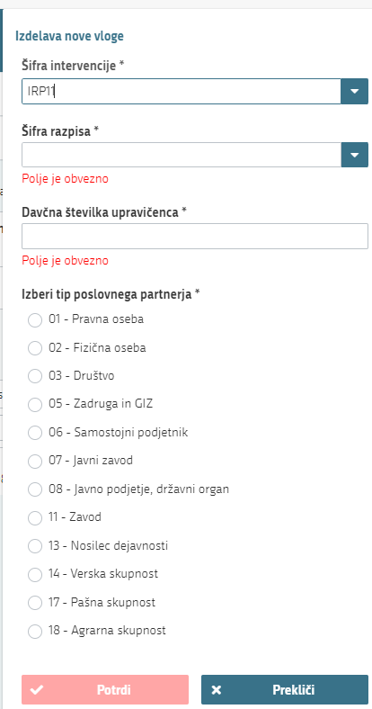

Uporabnik v aplikaciji iz spustnega seznama v polju:
- »Šifra intervencije« izbere intervencijo IRP11 Podpora za novo sodelovanje v shemah kakovosti

- »Šifra razpisa« izbere ustrezen sklop razpisa. Na voljo sta 2 možnosti:
  - IRP11_03a - Podpora za novo sodelovanje v shemah kakovosti iz strateškega načrta skupne kmetijske politike 2023–2027
  - IRP11_03b - Podpora za novo sodelovanje v shemah kakovosti iz strateškega načrta skupne kmetijske politike 2023–2027

Na 3. javnem razpisu za intervencijo podpora za novo sodelovanje v shemah kakovosti iz strateškega načrta skupne kmetijske politike 2023–2027 (IRP11) so sredstva razpisana v dveh sklopih:
- 1. sklop = IRP11_03a: lahko vloži vlogo vlagatelj, ki je pravna oseba, in ima certifikat za upravičeno shemo kakovosti oziroma za določen proizvod iz upravičene sheme kakovosti za najmanj dva KMG, pri čemer mora biti nosilec tega KMG vpisan v register kmetijskih gospodarstev (v nadaljnjem besedilu: RKG).
- 2. sklop = IRP11_03b: lahko vloži vlogo vlagatelj, ki je:
– nosilec KMG, ki je vpisan v RKG, in ima certifikat za upravičeno shemo kakovosti oziroma za določen proizvod iz upravičene sheme kakovosti ali
– nosilec dopolnilne dejavnosti na KMG, ki ni nosilec KMG, in ima certifikat za upravičeno shemo kakovosti oziroma za določen proizvod iz upravičene sheme kakovosti.

VNOS NOVE VLOGE A ali B sklop

Preden vlagatelj ali pooblaščenec za vlagatelja prične z vnosom vloge, mora biti vlagatelj pri ARSKTRP vpisan v Centralni register strank (v nadaljevanju CRS) ter imeti urejen transakcijski račun (v nadaljevanju TRR).
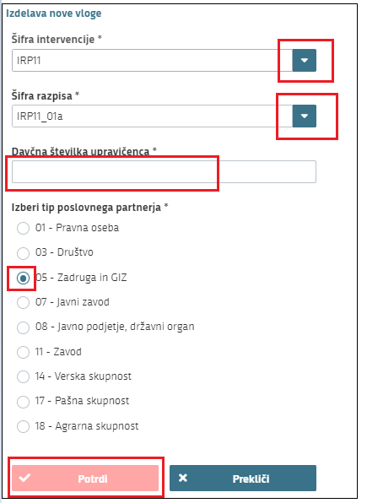
V kolikor uporabnik želi izdelati vlogo za kombinacijo davčne številke in tipa upravičenca ta pa ne obstaja v CRS AKTRP, se uporabniku prikaže naslednje obvestilo:
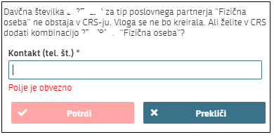
V polje »Kontakt (tel.št.)« vnesite telefonsko številko in kliknite »Potrdi«. Če se elektronsko sporočilo uspešno prenese v CRS se vam prikaže obvestilo:
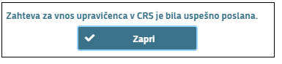
Vlagatelj z vnosom vloge lahko začne takoj po ureditvi statusa v CRS. Status AKTRP uredi po prejemu zahteve.
V kolikor uporabnik nima dovoljenja za vnos vloge za vneseno davčno številko, se mu izpiše opozorilo:
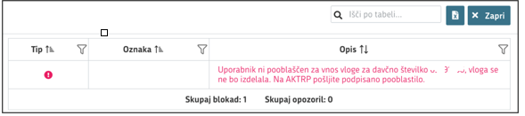
V tem primeru na AKTRP pošljite izpolnjeno pooblastilo za vnos vloge (glej poglavje 1.1).
Vlagatelj z vnosom vloge lahko začne takoj po prejemu obvestila s strani AKTRP, da mu je bilo dodeljeno pooblastilo.

FUNKCIONALNOSTI NA VLOGI

Funkcionalnost gumbov na vlogi:
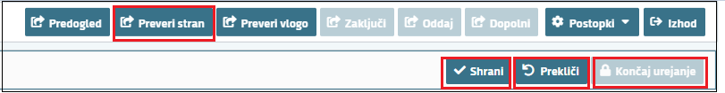
- »Shrani« : se izvedejo poslovna pravila in blokade na sklopu, ki ga shranjujemo. V kolikor je kršena kakšna izmed blokad, ki se navezujejo na sklop se v vertikalnem meniju pred tem sklopom prikaže rdeč križec, kar nakazuje vsebinske napake na sklopu. V kolikor ni kršena nobena izmed blokad, ki se navezujejo na sklop, se v vertikalnem meniju pred tem sklopom prikaže zelena kljukica.
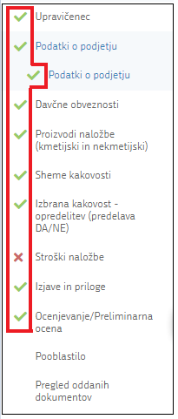
- »Prekliči« : postopek ne izvede.
- »Končaj urejanje« 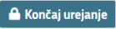: se zapre vse možnosti funkcionalnosti urejanja sklopa.
- »Preveri stran« : vsako vnosno masko lahko sproti preverjate s klikom na gumb »Preveri stran«, pri tem se izvedejo poslovna pravila in blokade na vseh sklopih, ki so prikazani na strani. Klik na »Preveri stran« sproži prikaz okna, kjer so prikazane prožene vsebinske preveritve. Možen je izvoz poslovnih pravil v PDF ali Excel. Preveritve se izvedejo samo nad že shranjenimi podatki. Gumb je vedno omogočen.
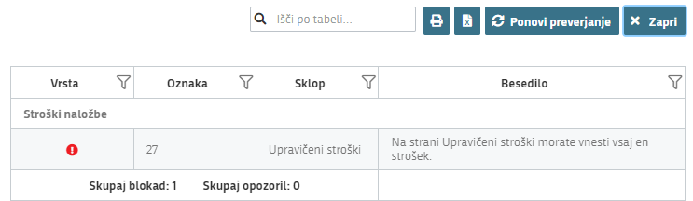
Ko izpolnite stran, kliknite na gumb "Preveri stran". Če se vam na pogovornem oknu prikažejo opozorila/blokade, je potrebno urediti/popraviti/spremeniti stran in nato stran ponovno preveriti. Dokler so blokade prisotne v pojavnem oknu, vloge ne boste mogli zaključiti.
- »Preveri vlogo« : izvede preveritev poslovnih pravil na celotni vlogi.
- 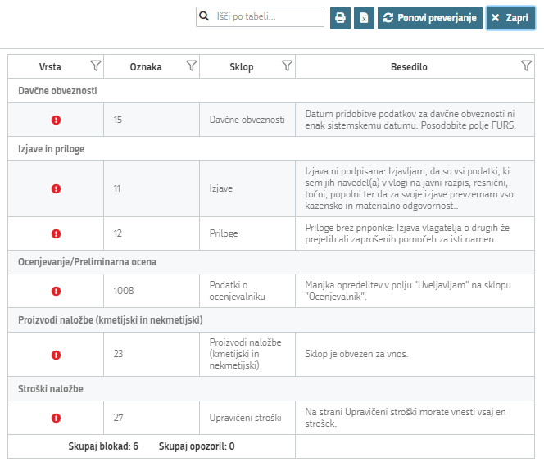

V kolikor se poslovna pravila NE prožijo nadaljujte z naslednjim sklopom:
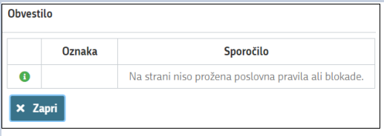

UPRAVIČENEC A in B sklop
Stran je namenjena vnosu podatkov vlagatelja oz. upravičenca.
- Osnovni podatki
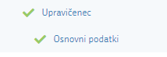

Osnovni podatki
Ob uspešni izdelavi vloge se vam sklop »Osnovni podatki«, samodejno ponastavi v urejanje.
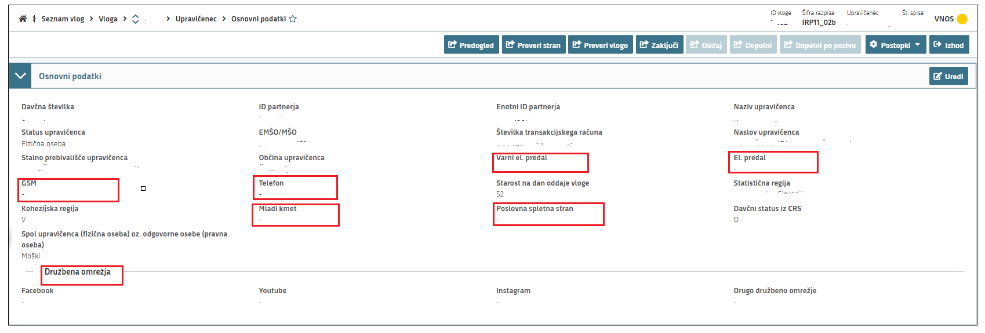

Na sklopu se nekatera polja ponastavijo samodejno, ostala polja izpolnete ročno.

Iz CRS se samodejno polnijo naslednja polja:
- »Davčna številka«
- »ID partnerja«
- »Enotni ID partnerja«
- »Naziv upravičenca«
- »Status upravičenca«
- »EMŠO/MŠO«
- »Številka transakcijskega računa«
- »Naslov upravičenca«
- »Stalno prebivališče upravičenca«
- »Občina upravičenca«
- »Starost na dan oddaje vloge« (izračuna se glede na EMŠO ob vsakem shranjevanju, dokler vloga ni prvič oddana – B sklop)
- »Statistična regija«
- »Kohezijska regija«
- »Davčni status iz CRS«
- »Spol upravičenca (fizična oseba) oz. odgovorne osebe (pravna oseba)« (prikaže se vrednost glede na EMŠO vlagatelja (v primeru, ko je vlagatelj fizična oseba) oz. EMŠO odgovorne osebe (v primeru, ko je vlagatelj pravna oseba))

Polja, ki so predvidena za ročni vnos:
- »Varni el. predal«
Polje je omogočeno za ročni vnos. Če vrednost v polju »Varni el. predal« ne ustreza specifikacijam e-naslova, se prikaže opozorilo:
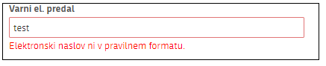
- »El. Predal«
Polje je omogočeno za ročni vnos. Če vrednost v polju »El. predal« ne ustreza specifikacijam e-naslova, se prikaže opozorilo:
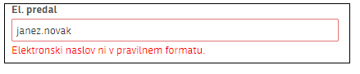
- »GSM«
Vrednost v polju se vnaša ročno. Če vrednost ni v Polju »GSM« ne ustreza formatu GSM, se prikaže opozorilo:
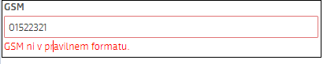
- »Telefon«. Vrednost v polju se vnaša ročno.
- »Mladi kmet« iz spustnega seznama izberete vrednost »Da« ali »Ne«. Za vrednost »Da« se opredeli, če je starost vlagatelja pod 41 let.
- »Poslovna spletna stran«. Vrednost v polju se vnaša ročno.

Družbena omrežja

Sklop »Družbena omrežja« je namenjen vnosu podatkov o družbenih omrežjih. V polja vnesete naslove profilov družbenih omrežij, v kolikor jih vlagatelj ima.

Ko imate na strani izpolnjene vse podatke kliknete na gumb »Shrani« (če želite podatke shraniti) oz. »Prekliči« (če podatkov ne želite shraniti), ter nato »Končaj urejanje«.

POZOR
Kontaktni podatki na vlogi morajo biti pravilno vneseni, da bodo upravičenci v primeru obveščanja lahko prejemali obvestila preko SMS sporočil ali elektronske pošte!

KMETIJSKO GOSPODARSTVO B sklop

Stran je namenjena vnosu osnovnih podatkov o kmetijskem gospodarstvu.
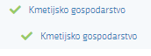
Gumb »Prenos podatkov iz RKG« izvrši prenos podatkov iz Registra kmetijskih gospodarstev.
Najprej kliknite na gumb , se odpre pojavno okno v katerega vnesete KMG-MID številko in sprožite prenos podatkov iz RKG s klikom na gumb . Ko se izvrši prenos podatkov iz RKG, kliknete na ter ročno izpolnite vrednosti v poljih, ki so namenjena za ročni vnos.

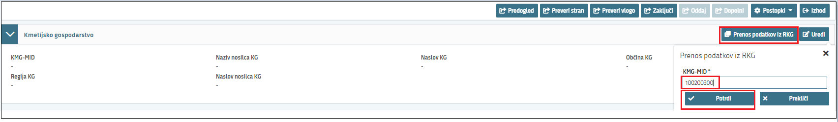

Iz RKG se samodejno polnijo naslednja polja:
- »KMG_MID«
- »Naziv nosilca KG«
- »Naslov KG«
- »Občina KG«
- »Regija KG«
- »Naslov nosilca KG«

Na strani so naslednje kontrole/blokade:
  - Polje KMGMID: v primeru, da KMG MID ni vpisan v ustreznem formatu ali če KMG_MID in DŠ upravičenca nista povezana v RKG se izpiše napaka:
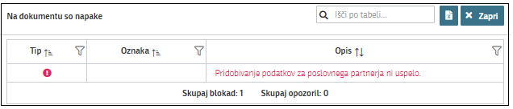
POZOR
V primeru, da vloge ne boste vnesli in oddali istega dne, je potrebno podatke na dan, ko boste vlogo zaključevali in oddajali, posodobiti s ponovnim klikom na gumb »Prenos podatkov iz RKG«.

PODATKI O PODJETJU A in B sklop

Stran je namenjena vnosu osnovnih podatkov o podjetju.
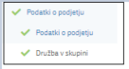
Sklop odprete za urejanje s klikom na gumb »Uredi«.
Polje »Matična številka« se prenese samodejno iz CRS, preostala polja se izpolnijo ročno.
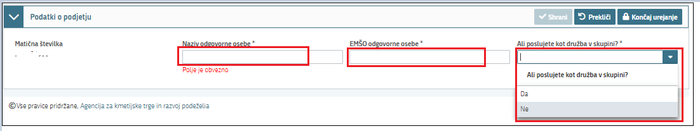
Polja, ki so na sklopu predvidena za ročni vnos:
- »Naziv odgovorne osebe«
Vrednost vnesete ročno. Polje je obvezno za vnos.
- »EMŠO odgovorne osebe«
Vrednost vnesete ročno. Polje je obvezno za vnos.
- »Ali poslujete kot družba v skupini?« Polje je obvezno za vnos za status upravičenca Pravna oseba (01). Iz spustnega seznama vlagatelj izbere indikator »Da« ali »Ne« in nato gumb »Shrani« ter gumb »Končaj urejanje«.

Družba v skupini

Sklop je namenjen vnosu podatkov o Družbah v skupini in se prikaže, če je v polju »Ali poslujete kot družba v skupini?« izbran indikator »Da«.

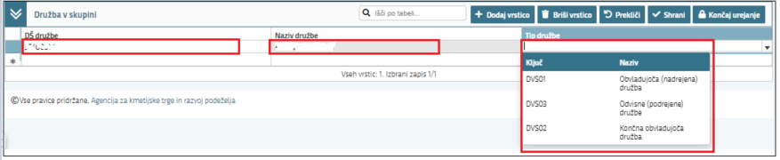
Vlagatelj vnese podatke o Obvladujoči (nadrejeni) družbi, Odvisnih (podrejenih) družbah in o Končni obvladujoči družbi.

Polja, ki so na sklopu predvidena za ročni vnos:
- »DŠ družbe«
Vrednost vnesete ročno (davčna številka). Če davčna številka obstaja v CRS-ju se podatki o nazivu družbe izpišejo samodejno.
- »Naziv družbe«
Vrednost vnesete ročno.
- »Tip družbe«
Polje je obvezno za vnos. Iz spustnega seznama vlagatelj izbere med tremi možnostmi (Obvladujoča (nadrejena) družba, Odvisna (podrejena) družba in Končna obvladujoča družba. Ko vlagatelj vnese vse tipe družb izbere gumb »Shrani« ter nato gumb »Končaj urejanje«.

DAVČNE OBVEZNOSTI A in B sklop
Stran je namenjena prenosu podatkov o davčnih obveznostih iz spletnih servisov.
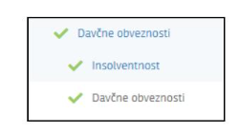

Insolventnost

Podatki na sklopu »Insolventnost« se polnijo samodejno (preko spletnega servisa). Polnjenje se izvede s klikom na gumb »INSOLVENTNOST«, ki se nahaja v orodni vrstici.

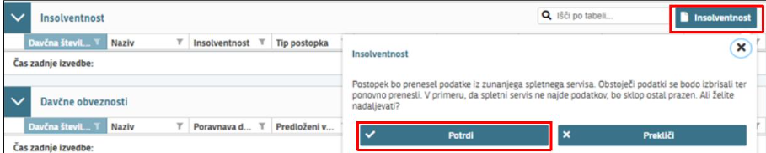

Ko se klikne na gumb »Potrdi«, se postopek prične izvajati. V času izvajanja postopka se na strani pojavi t.i. »loading spinner«, ki prikazuje, da se pridobivajo podatke s spletnega servisa. V času izvajanja postopka oz. prikaza spinnerja je vloga onemogočena za urejanje (klikanje po vlogi ni možno). Ko se podatki prenesejo, spinner izgine ter lahko se nadaljuje z urejanjem vloge.
V kolikor se na oknu, ki se odpre ob kliku na gumb »INSOLVENTNOST«, izbere možnost »Prekliči«, se postopek ne izvede.

Davčne obveznosti

Podatki na sklopu »Davčne obveznosti« se polnijo samodejno (preko spletnega servisa). Polnjenje se izvede s klikom na gumb »FURS«, ki se nahaja v orodni vrstici.
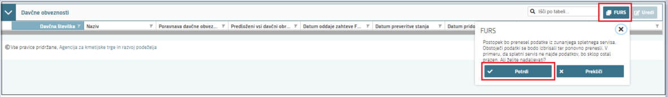
Ko uporabnik klikne »Potrdi«, se postopek začne izvajati. Med izvajanjem postopka se na strani prikaže »loading spinner«, ki označuje, da se podatki pridobivajo s spletnega servisa. V tem času je vloga onemogočena za urejanje. Ko so podatki preneseni, spinner izgine in uporabnik lahko nadaljuje z urejanjem vloge.
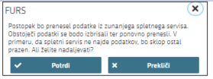
Če uporabnik na oknu, ki se odpre ob kliku na gumb »FURS«, izbere možnost »Prekliči«, se postopek ne izvede.

POZOR
Prenos podatkov s spletnega servisa za INSOLVENTOST in FURS je potrebno posodobiti oz. ponovno izvesti na dan oddaje vloge. Postopek ponovnega prenosa je enak. V primeru dopolnitve vloge se posodobitev podatkov s spletenega servisa FURSa ne izvaja.

PROIZVODNO SODELOVANJE IN POGODBENO POVEZOVANJE B sklop

Stran je namenjena opredelitvi vlagatelja v eno izmed naštetih oblik proizvodnega sodelovanja in pogodbenega povezovanja.
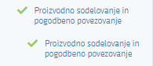
Sklop odprete za urejanje s klikom na gumb »Uredi«.
Polja, ki so na sklopu predvidena za ročni vnos:
  - »Je član« - izbirate med možnostma »Da« in »Ne«.
  - »Naziv« - vnesete naziv združenja ali društva

Vlagatelj se opredeli med naslednji oblikami:
  - Vlagatelj je član zadruge, gospodarsko - interesnega združenja ali druge oblike interesnega sodelovanja in povezovanja (npr. članstvo v združenju ali društvu).
  - Vlagatelj je član skupine proizvajalcev ali organizacije proizvajalcev.

V kolikor v vrstici »Vlagatelj je član zadruge, gospodarsko - interesnega združenja ali druge oblike interesnega sodelovanja in povezovanja (npr. članstvo v združenju ali društvu)« izberete indikator Da se na sklopu Priloge prikaže priponka »Potrdilo o vključenosti vlagatelja v različne oblike proizvodnega sodelovanja in pogodbenega povezovanja«, ki je obvezna priloga na strani »Priloge«.

POZOR
Opredelitev na strani Proizvodno sodelovanje in pogodbeno povezovanje se točkuje pri Merilu: Vključenost vlagatelja v različne oblike proizvodnega sodelovanja in pogodbenega povezovanja.
Članstvo vlagatelja se preveri: - iz uradne evidence, če je vključen v skupino oziroma organizacijo proizvajalcev, - iz priloženega dokazila »Potrdilo o vključenosti vlagatelja v različne oblike proizvodnega sodelovanja in pogodbenega povezovanja«, ki je sestavni del razpisne dokumentacije v primeru, ko je vlagatelj član zadruge, gospodarsko – interesnega združenja ali druge oblike interesnega sodelovanja in povezovanja (npr. članstvo v združenju ali društvu).

PROIZVODI NALOŽBE (kmetijski in nekmetijski) A in B sklop

Stran »Proizvodi naložbe (kmetijski in nekmetijski) je namenjena opredelitvi proizvoda, v kolikor se podpora dodeli kot pomoč po pravilu de minimis. Stran je sestavljena iz dveh sklopov.
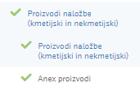

Proizvodi naložbe (kmetijski in nekmetijski)

Sklop se za urejanje odpre s klikom na gumb »Urejanje«, ki se nahaja v orodni vrstici. Nato s klikom na gumb »Dodaj vrstico« uporabnik doda novo vrstico in izbere proizvod iz shem kakovosti, za katerega bo na vlogi uveljavljal podporo.
Izbere med možnostmi
- »Nekmetijski proizvodi«, v kolikor gre za proizvodi iz sheme kakovosti, za katere se v skladu s četrtim odstavkom 7. člena uredbe podpora dodeli kot pomoč po pravilu de minimis.
Tu se uvrščajo proizvodi iz sheme kakovosti zajamčena tradicionalna posebnost: belokranjska pogača, prekmurska gibanica, slovenska potica in idrijski žlikrofi.
- »Kmetijski proizvodi«, v kolikor gre za ostale proizvode iz shem kakovosti.

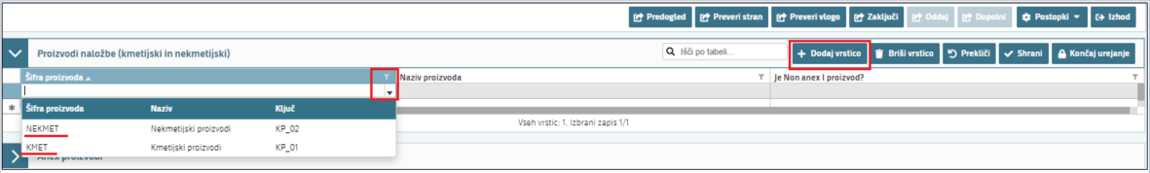
Polja »Naziv proizvod« in »Je Non anex I proizvod« se napolnijo samodejno.
POZOR
Glede na opredelitev (Nekmetijski proizvodi) se na strani »Izjave in priloge« prikaže priloga: Izjava o izpolnjevanju pogojev za dodelitev pomoči de minimis.

Uporabnik zaključi urejanje strani s klikom na gumb »Končaj urejanje«.

Anex proizvodi

Sklop je namenjen pregledu podatkov o Anex proizvodih. Podatki v sklopu se samodejno izpolnijo na podlagi opredelitve v sklopu »Proizvodi naložbe (kmetijski in nekmetijski)«. Urejanje tega sklopa ni omogočeno.

GERKI KMG B sklop

Na sklopu se nahaja tabela Gerki-KMG, ki ni omogočena za urejanje. Podatki na sklopu se posodobijo s klikom na gumb , ki se nahaja na zavihku 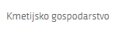.

Na strani se samodejno napolnijo polja:
- »KMG-MID«
- »GERK-PID«
- »Raba ID«
- »Država
- »Površina AREA«
- »Površina NUP_AREA (ar)«
- »Zahtevek EK« - izpiše se vrsta zahtevka EK
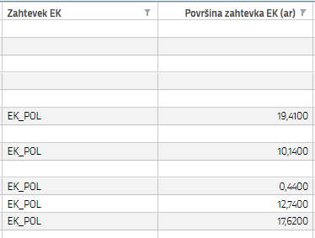
- »Površina zahtevka EK (ar)«
- »Gerk je na zbirni vlogi (Da/Ne)
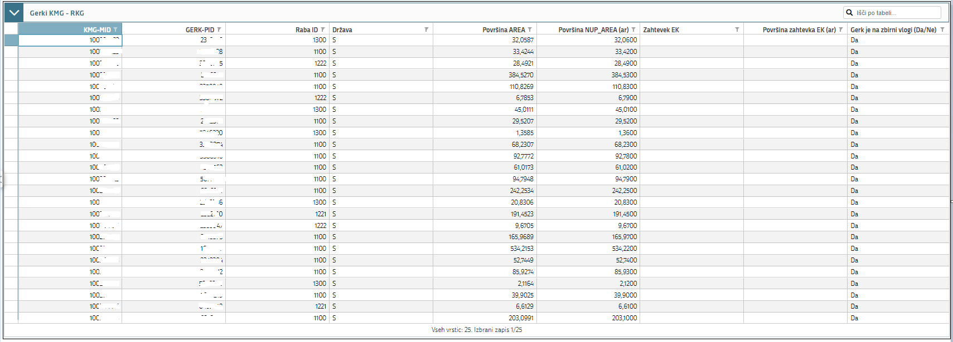
Stran uporabniku služi kot pomoč pri vnosu vrednosti površin v Ekološki shemi kmetovanja, na strani Upravičeni stroški ter pri vnosu vrednosti površin na strani Raba zemljišč v polju 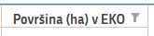.

RABA ZEMLJIŠČ B sklop

Stran je namenjena vnosu in prikazu podatkov zemljišč.
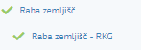

Na zavihku se prenašajo/vnašajo podatki o zemljiščih. Sklop se delno polni samodejno na podlagi podatkov v RKG.

Raba zemljišč B sklop

Sklop je namenjen vnosu in pregledu podatkov rabe zemljišč RKG za KMG-MID vlagatelja.

Sklop odprete za urejanje s klikom na gumb »Uredi«. Možnost pa je tudi ročnega dodajanja vrstic s klikom na gumb »+Dodaj vrstico«.

Stolpci »KMG-MID«, »Šifra vrste rabe«, »Vrsta rabe« in »Površina (ha)« se prenesejo samodejno.
Polje »Površina (ha) v EKO« je omogočena za ročni vnos.
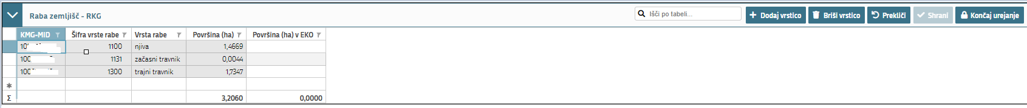

Ko je sklop izpolnjen kliknite gumb »Shrani« in nato gumb »Končaj urejanje«.
POZOR
Stran oz. polje »Površina (ha) v EKO« izpolnijo vlagatelji, ki uveljavljajo podporo za Ekološko shemo kakovosti – površine kmetijskih zemljišč v uporabi.

ČEBELE B sklop

Stran je namenjena vnosu in pregledu podatkov o čebelah oz. čebelnjakih.
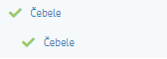
Sklop se polni samodejno iz Registra čebel, ob kliku »Prenos podatkov iz RKG«, vlagatelj pa lahko tudi sam dodaja vrstice v tabelo.
Sklop odprete za urejanje s klikom na gumb »Uredi« in nato na gumb »+Dodaj vrstico«.

Za samodejno prenesene vrstice se samodejno prenesejo podatki v naslednja polja: »KMGMID« in »Število čebeljih družina«. Polje »Število čebeljih družin v EKO« je omogočen za ročni vnos.

Za ročno dodane vrstice kliknete in nato . V tem primeru so vsa polja omogočena za ročni vnos, zaklenjeno je le polje »Število čebeljih družin«.

Ko je sklop izpolnjen kliknite gumb »Shrani in nato gumb »Končaj urejanje«.
POZOR
Stran oz. polje »Število čebeljih družin v EKO« izpolnijo vlagatelji, ki uveljavljajo podporo za Ekološko shemo kakovosti – čebelje družine.

SHEME KAKOVOSTI A sklop

Stran »Sheme kakovosti« je namenjena vnosu podatkov o shemah kakovosti.
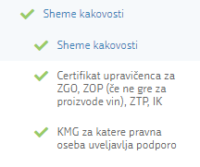
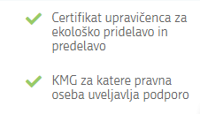
Stran »Sheme kakovosti« je v obliki obrazca s karticami in je namenjena izboru sheme kakovosti. Z aktivacijo posamezne kartice (kartico nastavimo na »Da«) je stran v načinu urejanja. Prikažejo se sklopi za pripadajočo shemo kakovosti.
Na sklopu lahko uporabnik izbira med naslednjimi karticami:
- Zaščitena geografska označba, zaščitena označba porekla (če ne gre za proizvode vin), zajamčena tradicionalna posebnost, izbrana kakovost (»ZGO, ZOP, ZTP, IK«).
- Ekološka pridelava in predelava (»EKO«).
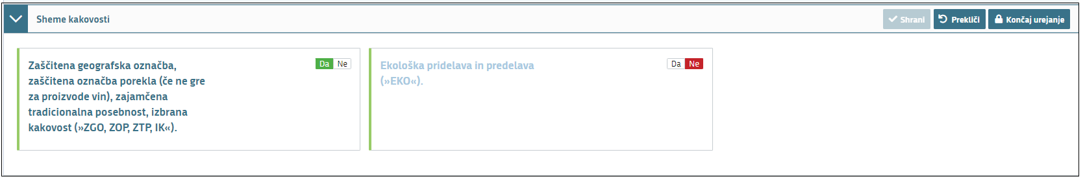

Uporabnik kartico aktivira z izborom vrednosti kartice na »Da« in shranitvi strani »Sheme kakovosti«.
POZOR
Na strani »Sheme kakovosti« je možno izbrati le eno kartico.

Če uporabnik spremeni indikator iz »Da« v »Ne«, se ob shranjevanju vsi podatki na podrejenih sklopih, ki se nanašajo na to kartico izbrišejo.
Aplikacija v primeru brisanja podstrani uporabnika opozori na deaktivacijo kartice:
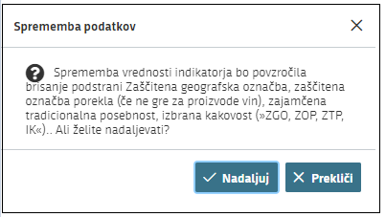
Brisanje se izvede na gumb »Nadaljuj«, s klikom na »Prekliči« uporabnik ukaz prekliče.
Uporabnik zapre urejanje s klikom na gumb »Končaj urejanje«.

Certifikat upravičenca za ZGO, ZOP (če ne gre za proizvode vin), ZTP, IK

Sklop je prikazan v kolikor je izbrana kartica »Zaščitena geografska označba, zaščitena označba porekla (če ne gre za proizvode vin), zajamčena tradicionalna posebnost, izbrana kakovost (»ZGO, ZOP, ZTP, IK«).
V orodni vrstici sklopa se nahaja gumb »Evidenca ESK«, ki odpre okno, ki vsebuje podatke o certifikatih vlagatelja iz evidence »Evidenca shem kakovosti (ESK)«. Okno se zapre s klikom na gumb X ali »Prekliči«.
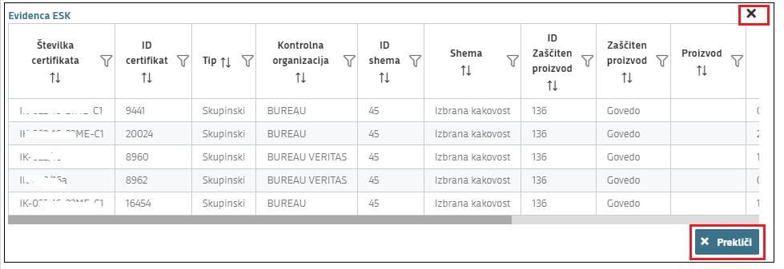

Sklop se odpre za urejanje, ko uporabnik klikne na gumb .
Uporabnik nato v orodni vrstici najprej klikne na gumb , nato v polje »Številka certifikata« vpiše/prekopira številko certifikata in klikne na gumb 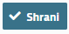. Glede na vrednost v tem polju se ob shranjevanju sklopa, izpolnijo še preostala polja iz evidence» Evidenca shem kakovosti (ESK)«.

Podatke v polju »Številka certifikata« morate vpisati pravilno, upoštevajoč velike/majhne črke, presledke, pomišljaje, podčrtaje itd., saj se v nasprotnem primeru podatki iz ESK ne bodo pravilno prenesli.

Iz ESK se samodejno polnijo naslednja polja, po ročnem vnosu številke certifikata ter »Shrani«:
- »Številka certifikata« - vrednost vnesete ročno.
- »ID certifikat«
- »Tip«
- »Kontrolna organizacija«
- »ID shema«
- »ID zaščiten proizvod«
- »Zaščiten proizvod«
- »Proizvod«
- »Datum izdaje«
- »Datum veljavnosti«
- »ID subjekta imetnika«
- »MSO imetnika«
- »DŠ imetnika«

Uporabnik zapre urejanje s klikom na gumb »Končaj urejanje«.
Ostale funkcionalnosti v orodni vrstici so:
- brisanje vrstic preko gumba »Briši vrstico«
- preklic preko gumba »Prekliči«.
Ob kliku na gumb  v orodni vrstici sklopa, se posodobijo podatki na sklopu glede na podatke iz evidence »Evidenca shem kakovosti«. Prav tako se posodobi podsklop »KMG za katere pravna oseba uveljavlja podporo«.

V primeru, da uporabnik iz sklopa izbriše vrstico s certifikatom »Skupinski« in shrani sklop, se iz sklopa »KMG za katere pravna oseba uveljavlja podporo« izbrišejo vse vrstice vezane na ta certifikat.

KMG za katere pravna oseba uveljavlja podporo
Sklop se samodejno prikazuje, če uporabnik doda vrstico s certifikatom »Skupinski« 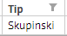in sklop shrani. Na sklop »KMG za katere pravna oseba uveljavlja podporo« se samodejno dodajo vrstice iz evidence »Evidenca shem kakovosti (ESK)«, ki so vezane na ta certifikat.
Sklop se odpre za urejanje, ko uporabnik klikne na gumb .

Nad tabelo so možne naslednje funkcionalnosti:
- 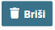 brisanje izbranih vrstic ob kliku na gumb »Briši« se izbrišejo označene vrstice 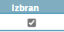
- dodajanje novih vrstic
- izbira vseh vrstic. Označijo se vse vrstice (stolpec »Izbran« se nastavi na »Da«)
- preklic izbora vrstic
- izbira posamezne vrstice v stolpcu »Izbran« s klikom v 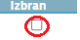in
- razvrščanje in filtriranje po vseh stolpcih
- 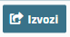izvoz podatkov v Excel datoteko

Uporabnik obvezno preveri, da je polje »KMG-MID člana« izpolnjeno v vsaki vrstici pri vseh članih. Pri tem je lahko uporabniku v pomoč tudi filter na polju »KMG je v ESK«:
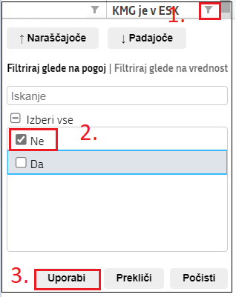
Uporabnik na filtru izbere pogoj "Ne" in klikne na "Uporabi". V tabeli se prikažejo le člani, ki v ESK nimajo vpisanega KMG-MIDa. Uporabnik mora nato ročno vnesti KMG-MID pri vseh članih, ki imajo to polje prazno.
Pod tabelo se nahaja polje:

- Število KMG za katere pravna oseba uveljavlja podporo. V polje se samodejno zapiše število vrstic, ki jih vlagatelj uveljavlja v tabeli »KMG za katere pravna oseba uveljavlja podporo«.
POZOR
Ko uporabnik uredi tabelo, morajo biti v njej prikazani le člani, za katere vlagatelj uveljavlja podporo!

Certifikat upravičenca za ekološko pridelavo in predelavo

Sklop »Certifikat upravičenca za ekološko pridelavo in predelavo« je prikazan v kolikor uporabnik izbere kartico »Ekološka pridelava in predelava (»EKO«).
Sklop se odpre za urejanje, ko uporabnik klikne na gumb ter .

V tabeli »Certifikat upravičenca za ekološko pridelavo in predelavo« uporabnik ročno vnese naslednja polja:
»Številka certifikata« -vnesete številko certifikata
Podatke v polju »Številka certifikata« morate vpisati pravilno, upoštevajoč velike/majhne črke, presledke, pomišljaje, podčrtaje itd.
- »Tip« - izberete Skupinski
- »Davčna številka« -vnesete davčno številko vlagatelja
- »Kontrolna organizacija« - izberete iz spustnega seznama
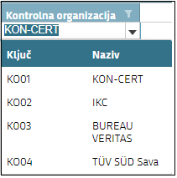
- »Shema« - izberete vrsto EK sheme
- »Datum izdaje« -vnesete ročno ali ga izberete iz koledarskega izbirnika
- »Datum veljavnosti« - vnesete ročno ali ga izberete iz koledarskega izbirnika.

Uporabnik zaključi urejanje s klikom na gumb 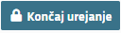.

KMG za katere pravna oseba uveljavlja podporo – EKO

Sklop se prikaže, če uporabnik na certifikatu izbere certifikat s »Tip« Skupinski in sklop shrani.
Sklop se odpre za urejanje, ko uporabnik klikne na gumb ter .

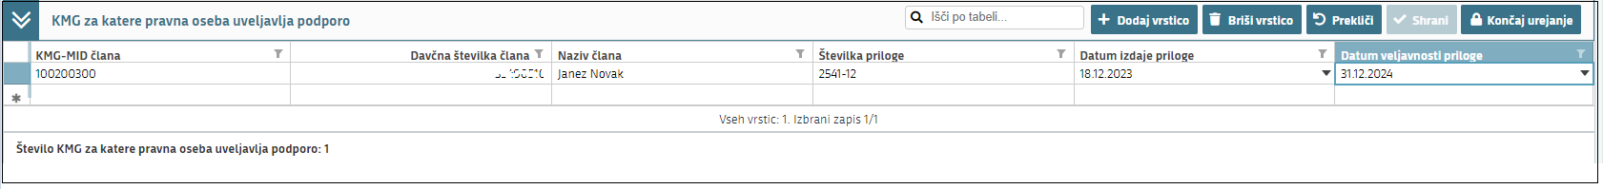
V tabelo »KMG za katere pravna oseba uveljavlja podporo – EKO« uporabnik ročno vnese naslednja
polja:
- »KMG-MID člana«
- »Davčna številka člana«
- »Naziv člana«
- »Številka priloge«
- »Datum izdaje priloge«
- »Datum veljavnosti priloge«
Pod tabelo se nahaja polje:
- »Število KMG za katere pravna oseba uveljavlja podporo«

POZOR
Ko uporabnik uredi tabelo, morajo biti v njej prikazani le člani, za katere vlagatelj uveljavlja podporo!

Sklop zaključite s klikom na gumb 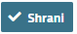 in nato še na gumb.

SHEME KAKOVOSTI B sklop

Stran »Sheme kakovosti« je namenjena vnosu podatkov o shemah kakovosti.
Stran »Sheme kakovosti« je v obliki obrazca s karticami in je namenjena izboru sheme kakovosti. Z aktivacijo posamezne kartice (kartico nastavimo na »Da«). Prikažejo se sklopi za pripadajočo shemo kakovosti.

Sklop se za urejanje odpre s klikom na gumb »Uredi«.

Na sklopu lahko izbirate med naslednjimi karticami:
- Zaščitena geografska označba, zaščitena označba porekla (če ne gre za proizvode vin), zajamčena tradicionalna posebnost, izbrana kakovost (»ZGO, ZOP, ZTP, IK«)
Prikaže se sklop »Certifikat upravičenca za ZGO, ZOP (če ne gre za proizvode vin), ZTP, IK«.
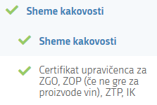
- Ekološka pridelava in predelava (»EKO«)
Prikaže se sklop »Certifikat upravičenca za ekološko pridelavo in predelavo«.

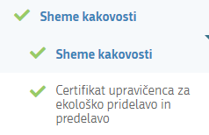
- Zaščitena označba porekla (če gre za proizvode vin (»ZOP«)
Prikaže se sklop »Odloča o oceni vina, v skladu s predpisi, ki urejajo vino«.
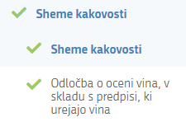
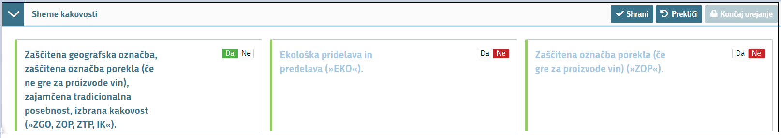
Kartico aktivirate z izborom vrednosti kartice na »Da« in shranitvi sklopa »Sheme kakovosti«.
POZOR
Na strani »Sheme kakovosti« je možno izbrati le eno kartico.

Če uporabnik spremeni indikator iz »Da« v »Ne«, se ob shranjevanju vsi podatki na sklopih, ki se nanašajo na to kartico izbrišejo.
Aplikacija v primeru brisanja podstrani uporabnika opozori na deaktivacijo kartice:
Brisanje se izvede na gumb »Nadaljuj«, s klikom na »Prekliči« uporabnik ukaz prekliče.

Ko je sklop izpolnjen kliknite gumb »Shrani in nato gumb »Končaj urejanje«.

Certifikat upravičenca za ZGO, ZOP (če ne gre za proizvode vin), ZTP, IK

Sklop je prikazan v kolikor je izbrana kartica »Zaščitena geografska označba, zaščitena označba porekla (če ne gre za proizvode vin), zajamčena tradicionalna posebnost, izbrana kakovost (»ZGO, ZOP, ZTP, IK«).
V orodni vrstici sklopa se nahaja gumb »Evidenca ESK«, ki odpre okno, ki vsebuje podatke o certifikatih vlagatelja iz evidence »Evidenca shem kakovosti (ESK)«. Okno se zapre s klikom na gumb X ali »Prekliči«.
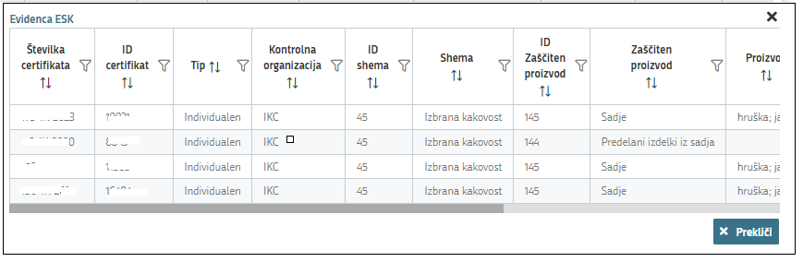
Sklop se odpre za urejanje, ko uporabnik klikne na gumb .
Uporabnik nato v orodni vrstici najprej klikne na gumb , nato v polje »Številka certifikata« vpiše številko certifikata in klikne na gumb . Glede na vrednost v tem polju se ob shranjevanju sklopa, izpolnijo še preostala polja iz evidence» Evidenca shem kakovosti (ESK)«.

Podatke v polju »Številka certifikata« morate vpisati pravilno, upoštevajoč velike/majhne črke, presledke, pomišljaje, podčrtaje itd., saj se v nasprotnem primeru podatki iz ESK ne bodo pravilno prenesli.

Iz ESK se samodejno polnijo naslednja polja, po ročnem vnosu številke certifikata ter »Shrani«:
- »Številka certifikata« - vrednost vnesete ročno.
- »ID certifikat«
- »Tip«
- »Kontrolna organizacija«
- »ID shema«
- »Shema«
- »ID zaščiten proizvod«
- »Zaščiten proizvod«
- »Proizvod«
- »Datum izdaje«
- »Datum veljavnosti«
- »ID subjekta imetnika«
- »MSO imetnika«
- »DŠ imetnika«

Ko je sklop izpolnjen kliknite gumb »Shrani in nato gumb »Končaj urejanje«.

Ostale funkcionalnosti v orodni vrstici so:
- brisanje vrstic preko gumba »Briši vrstico«
- preklic preko gumba »Prekliči«.
Ob kliku na gumb v orodni vrstici sklopa, se posodobijo podatki na sklopu glede na podatke o certifikatu iz evidence »Evidenca shem kakovosti«.

Certifikat upravičenca za ekološko pridelavo in predelavo

Sklop »Certifikat upravičenca za ekološko pridelavo in predelavo« je prikazan v kolikor uporabnik izbere kartico »Ekološka pridelava in predelava (»EKO«).
Sklop se odpre za urejanje, ko uporabnik klikne na gumb ter .

V tabeli »Certifikat upravičenca za ekološko pridelavo in predelavo« ročno vnesite naslednja polja:
- »Številka certifikata« (vnesete številko certifikata)
Podatke v polju »Številka certifikata« morate vpisati pravilno, upoštevajoč velike/majhne črke, presledke, pomišljaje, podčrtaje itd.
- »Tip«: izberete Individualni
- »Davčna številka« (vnesete davčno številko vlagatelja)
- »Kontrolna organizacija« (izberete iz spustnega seznama)
- »Shema« (izberete vrsto EK sheme)
- »Datum izdaje« (vnesete ročno ali ga izberete iz koledarskega izbirnika)
- »Datum veljavnosti« (vnesete ročno ali ga izberete iz koledarskega izbirnika).

Ko je sklop izpolnjen kliknite gumb »Shrani in nato gumb »Končaj urejanje«.

Odloča o oceni vina, v skladu s predpisi, ki urejajo vino

Sklop »Zaščitena označba porekla (če gre za proizvode vin (»ZOP«)« je prikazan v kolikor uporabnik izbere kartico »Zaščitena označba porekla (če gre za proizvode vin) (»ZOP«).

Polja na sklopu se napolnijo samodejno po prenosu podatkov iz RKG  in aktivaciji kartice »Zaščitena označba porekla (če gre za proizvode vin) (»ZOP«) na gumb »Shrani«. Podatki se prenesejo iz Registra pridelovalcev grozdja in vina (v nadaljevanju: RPGV).
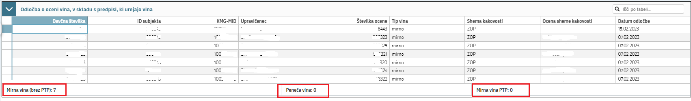
Na sklopu se iz RPGV samodejno polnijo naslednja polja:
- »Davčna številka«
- »ID subjekta«
- »KMG-MID«
- »Upravičenec«
- »Številka ocene«
- »Tip vina«
- »Shema kakovosti«
- »Ocena sheme kakovosti«
- »Datum odločbe«

Pod tabelo se nahajajo seštevalna polja, ki se izračunavajo samodejno:
- »Mirna vina (brez PTP)«
- »Peneča vina«
- »Mirna vina PTP«

Sklop je uporabnikom v pomoč pri določitvi višine pavšalnega zneska za vrsto vina iz upravičene sheme kakovosti. Uredba o izvajanju intervencije podpora za novo sodelovanje v shemah kakovosti iz strateškega načrta skupne kmetijske politike 2023–2027 (Uradni list RS, št. 124/23, 98/24, 63/25) v Prilogi v tretjem odstavku določa, da se višina pavšalnega zneska za vrsto vina iz upravičene sheme kakovosti iz 2. točke drugega odstavka 2. člena te uredbe za vlagatelja iz 2. ali 3. točke prvega odstavka 3. člena te uredbe določi glede na število ocen vina v skladu s predpisom, ki ureja vino, ki jih je KMG pridobilo v koledarskem letu objave javnega razpisa.

V tabelo se prenesejo podatki iz evidence RPGV za leto 2025.

IZBRANA KAKOVOST – opredelitev (predelava DA/NE) A in B sklop
Stran je namenjena opredelitvi Sheme kakovosti - Izbrana kakovost – predelava.
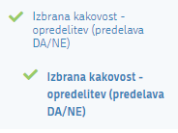
Stran je obvezna za vlagatelje, ki uveljavljajo podporo za izbrano kakovost.
Sklop se odpre za urejanje, ko uporabnik klikne na gumb .
V spustnem seznamu uporabnik izbere Izbrana kakovost - predelava »Da« ali »Ne«.
V kolikor vlagatelj uveljavlja podporo za shemo Izbrana kakovost - predelava, obvezno izberite indikator »Da«.
»Da« izberete v primeru, ko uveljavljate podporo za naslednje proizvode iz shema kakovosti izbrana kakovost: goveje meso, meso drobnice, mlečni izdelki, perutninsko meso, prašičje meso, predelani izdelki iz sadja, predelani izdelki iz žit in ajde.

POZOR
Izbira indikatorja je vezana na Ocenjevalnik, zato bodite pozorni pri pravilni opredelitvi v primeru uveljavljanja podpore za shemo kakovosti izbrana kakovost.

Sklop zaključite s klikom na gumb in nato še na gumb.

STROŠKI NALOŽBE A in B sklop

Stran je namenjena vnosu podatkov o stroških.
Stran je razdeljena na dva sklopa »Celotna vrednost« in »Upravičeni stroški«.
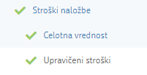

Celotna vrednost
Sklopa ni mogoče urejati. Tabela prikazuje skupno vrednost stroškov.
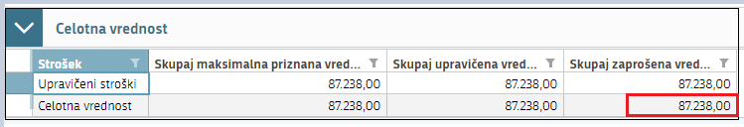
Prikazana so polja:
- Skupaj maksimalna priznana vrednost
- Skupaj upravičena vrednost
- Skupaj zaprošena vrednost
POZOR
Preverite, ali je v polju "Celotna vrednost - Skupaj zaprošena vrednost " pravilno izpisana vrednost, za katero zaprošate.

Upravičeni stroški

Sklop je namenjen vnosu podatkov o višini pavšalnega zneska za določeno shemo kakovosti oziroma določen proizvod.
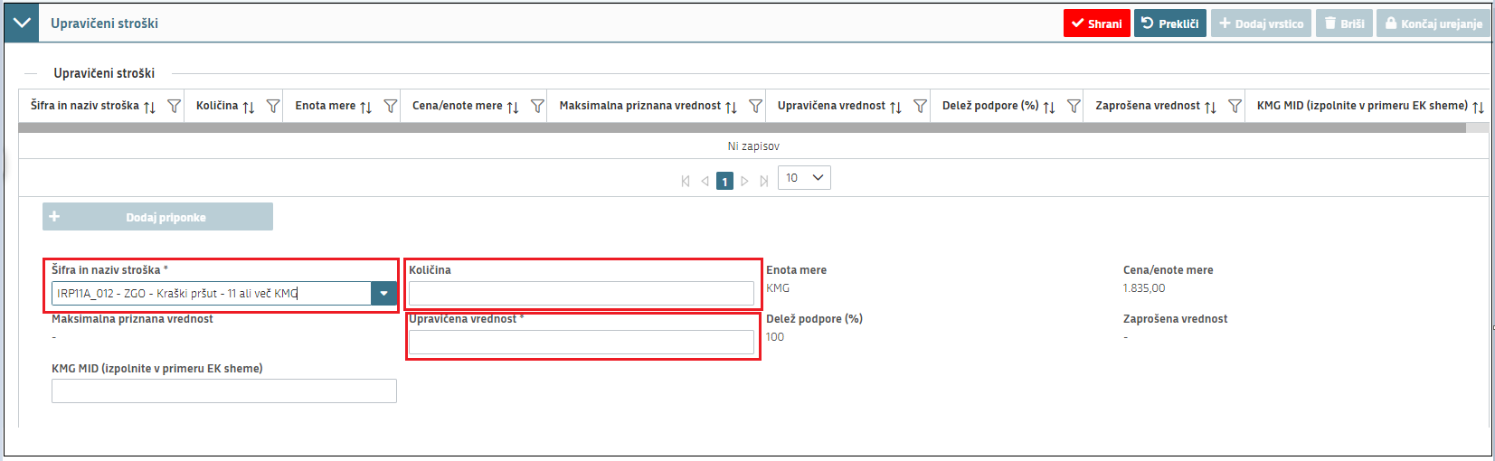
Sklop se odpre za urejanje, ko uporabnik klikne na gumb ter .

Tabela se polni deloma samodejno ter deloma ročno.
Polja :
- »Šifra in naziv stroška« (uporabnik izbere iz spustnega seznama)
- »Količina« (uporabnik vpiše količino glede na enoto)
- »Enota mere« - se prenese samodejno glede na izbrano šifro in naziv stroška
- »Cena na enoto mere« - se prenese samodejno glede na izbrano šifro in naziv stroška
- »Maksimalna priznana vrednost« - se izračuna samodejno glede na polje »Količina« ter »Cena/enoto mere«
- »Upravičena vrednost« - uporabnik prepiše iz polja »Maksimalno priznana vrednost«
- »Delež podpore« – se prenese samodejno
- »Zaprošena vrednost«- se izračuna samodejno glede na »Upravičeno vrednost« ter »Delež podpore«
- »KMG MID (izpolnite v primeru EK sheme)« – uporabnik izpolni le v primeru uveljavljanja certifikata Ekološka pridelava in predelava za Skupinski certifikat.

POZOR
V kolikor vlagatelj vstopa v intervencijo z Zaščiteno geografsko označbo, Zaščiteno označbo porekla (če ne gre za proizvode vin), Izbrano kakovost ali Zajamčeno tradicionalno posebnost, ima lahko v tabeli izbran le en zapis! V kolikor pa vstopa v intervencijo z Ekološko pridelavo in predelavo ali Zaščitena označba porekla (če gre za proizvode vin), ima lahko v tabeli stroškov - več zapisov.

IZJAVE IN PRILOGE A in B sklop

Stran je namenjena vnosu in pregledu izjav in prilog.
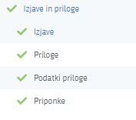

Izjave

Za oddajo vloge se morate strinjati IZJAVAMI, ki so sestavni del vloge.
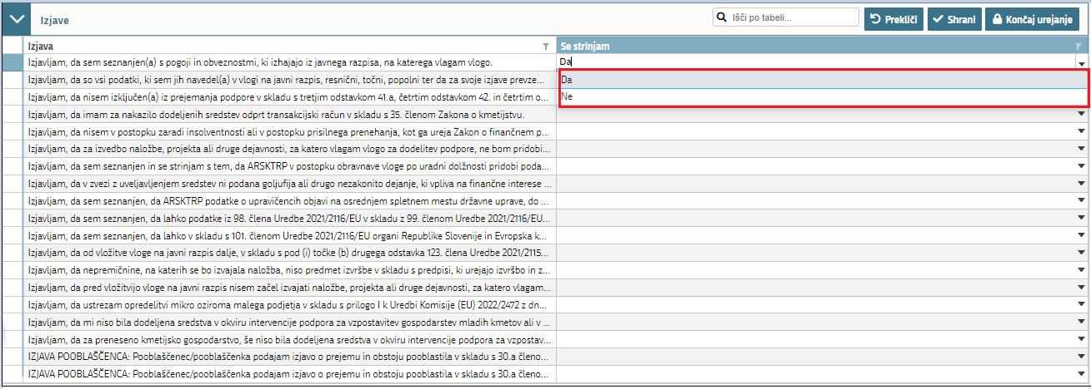

S klikom na indikator potrdite izjave in nastavite vrednost indikatorja na »Da« za vsako izjavo.
Sklop zaključite s klikom na gumb »Shrani« in nato še na gumb »Končaj urejanje«.

Priloge

Sklop Priloge sestavljajo tri medsebojno odvisne tabele. Tabela »Podatki priloge« služi kot tabela podrobnosti za tabelo »Priloge«. Vsebina tabele Priponke se prikaže/napolni ob kliku na gumb »Dodaj priponko«.

PRILOGE dodate tako, da se postavite na ustrezno vrstico v tabeli Priloge in kliknete na gumb »Uredi« ter nato na »Dodaj priponko«. Kliknete na »Izberi«, v računalniku poiščete priponko in jo s klikom na gumb »Potrdi« dodate v aplikacijo. Priponke so lahko v PDF, DOCx in JPG obliki.
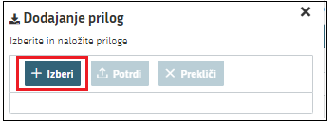
Posamezne sklope lahko urejamo s klikom na gumb »Uredi«.
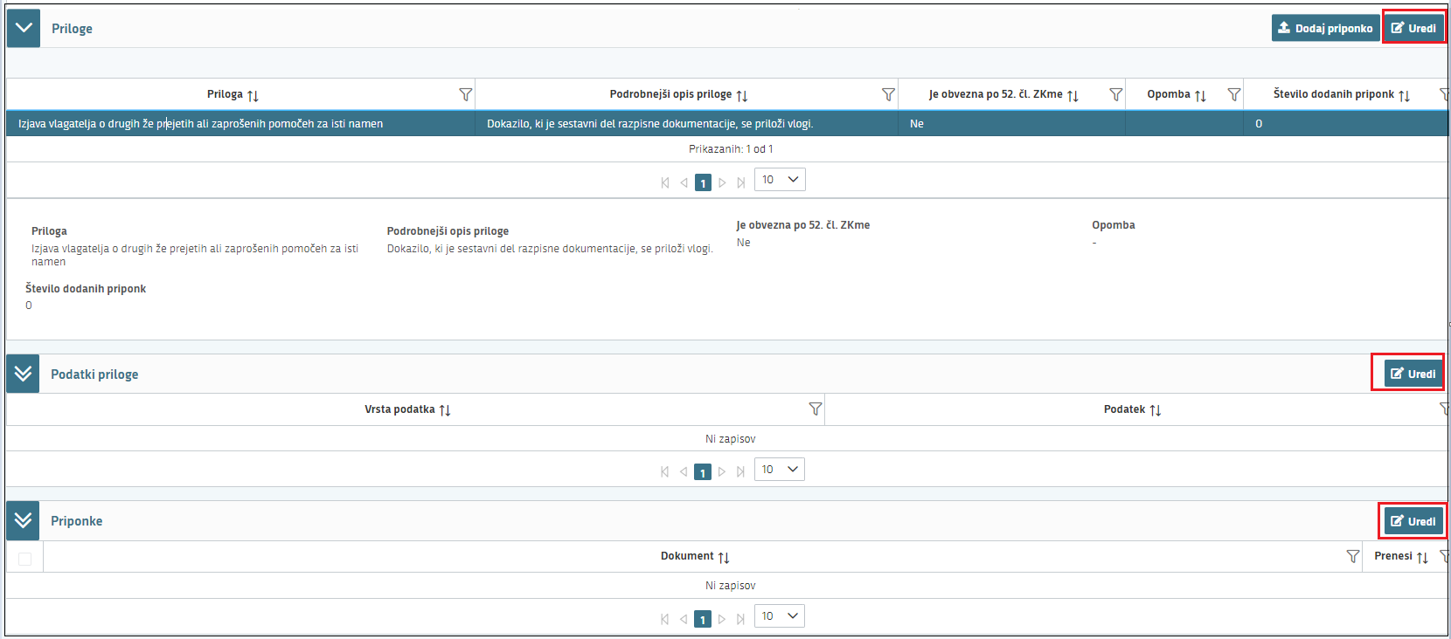

Tabela Priloge
- Polje »Priloga« se napolni samodejno z vsemi prilogami, ki so predvidene za razpis. Priponka se k prilogi doda tako, da se klikne na vrstico za izbrano Prilogo, kateri želimo naložiti prilogo ter gumb »Dodaj priponko«. Kliknete na »Izberi«, v računalniku poiščete prilogo in jo s klikom na gumb »Potrdi« dodate v aplikacijo. Priponke so lahko v PDF, DOCx in JPG obliki.
Prilogo urejamo, tako, da kliknemo na gumb na »Urejanje«.

Opis polj v tabeli:
- Št. Priloge (Naziv in zaporedna številka priloge, ki se avtomatsko prenese na vlogo)
- Podrobnejši opis priloge (Podrobnejši opis priloge, ki se avtomatsko prenese na vlogo)
- Opomba (vpiše se opomba)
- Število dodanih priponk (samodejno se izpiše število dodanih priponk)
- Dodaj priponko (gumb)
- Opomba (gumb) (S klikom na gumb »Uredi« se odpre okno kamor vlagatelj vnese opombo).

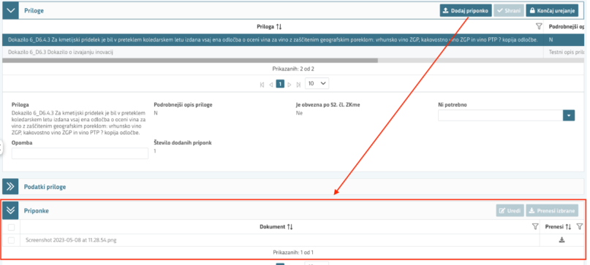
Izjavo vlagatelja o drugih že odobrenih oziroma izplačanih sredstvih za isti namen (priložijo vsi vlagatelji),

Izjavo o izpolnjevanju pogojev za dodelitev pomoči de minimis (priloži se v kolikor vlagatelj uveljavlja podporo za proizvode iz sheme kakovosti zajamčena tradicionalna posebnost: belokranjska pogača, prekmurska gibanica, slovenska potica in idrijski žlikrofi),

Potrdilo o vključenosti vlagatelja v različne oblike proizvodnega sodelovanja in pogodbenega povezovanja (B sklop - priloži se, če je vlagatelj član zadruge, gospodarsko - interesnega združenja ali druge oblike interesnega sodelovanja in povezovanja (npr. članstvo v združenju ali društvu) in se uveljavljajo točke za to merilo).

Stran zaključite s klikom na gumb »Shrani« in nato še na gumb »Končaj urejanje«.

OCENJEVANJE/PRELIMINARNA OCENA A in B sklop
POZOR
Ko je vloga v celoti izpolnjena, mora vlagatelj na sklopu Ocenjevalnik nujno uveljavljati vsa podmerila!!!
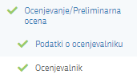
Na strani se izvaja ocenjevanje in pregled ocen, ki so nastale na podlagi faze ocenitve ne glede na opredelitev Uveljavljam, z opredelitvijo Uveljavljam in Končna.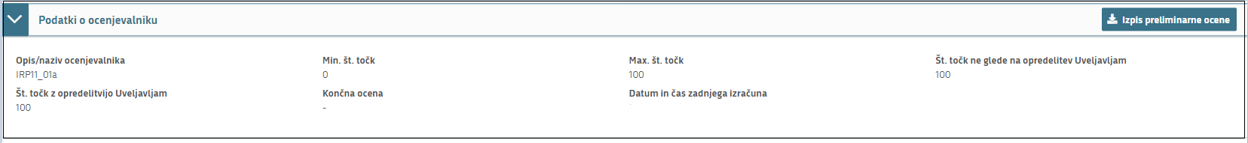

Stran je sestavljena iz 2 sklopov:
- Podatki o ocenjevalniku
- Ocenjevalnik

Podatki o ocenjevalniku

Na sklopu Podatki o ocenjevalniku je pregled vseh točk ter datum in čas zadnjega izračuna.
Če želite z izpisom preveriti točkovanje vloge, lahko s klikom na gumb »Izpis preliminarne ocene« dobite podrobnejši izpis točk.
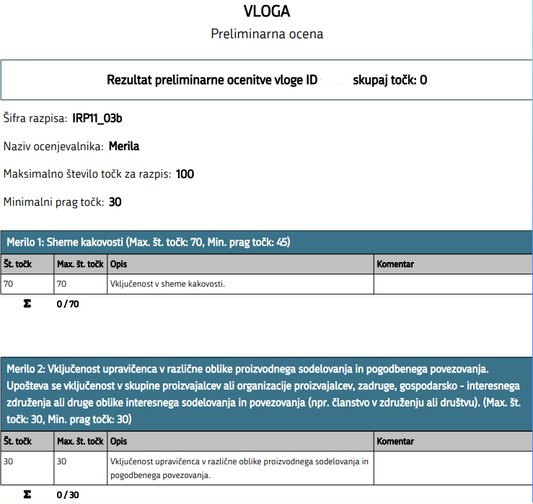

Ocenjevalnik

Na sklopu Ocenjevalnik kliknite na »Uveljavi podmerilo«. Odpre se vam pojavno okno, kjer kliknete na gumb »Uredi« in pokljukate vsa podmerila v stolpcu »Uveljavljam« in potrdite . V tabeli Podatki o ocenjevalniku se prikaže Št. točk z opredelitvijo uveljavljam.

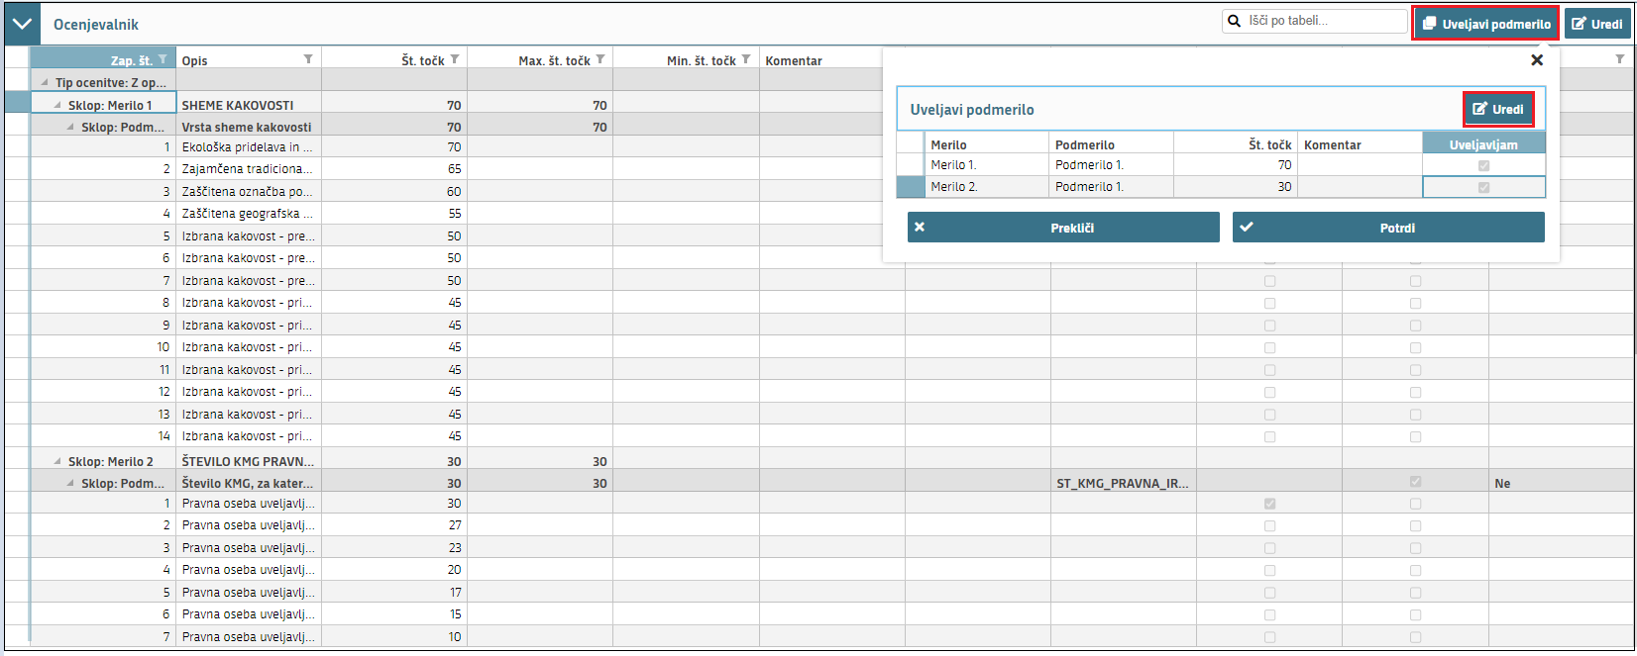
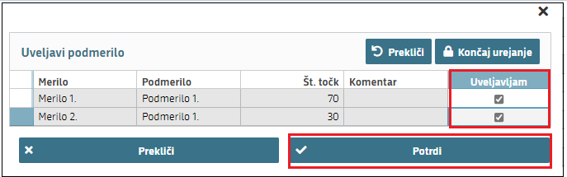
Sklop zaključite na gumbu »Končaj urejanje«.

ZAKLJUČEVANJE , ODDAJA in PODPISOVANJE VLOGE
Predlagamo da še enkrat pritisnete na gumb »Preveri vlogo«, v kolikor na vlogi niso prožena poslovna pravila ali blokade, je vloga pripravljena na zaključevanje in oddajo.
V kolikor se prožijo kakšna rdeča poslovna pravila, vloge ni možno oddati. V poslovnih pravilih boste imeli točno navedeno, kaj na vlogi ni pravilno.
Nadaljujete na gumb »Zaključi« pojavilo se vam bo obvestilo: »Vlogi v tem statusu ni dovoljeno spreminjati vsebine.« Nadaljujete na gumb »Oddaj«.
Elektronsko podpisovanje dokumentov (vlog, dopolnitev, zahtevkov) se izvaja v okviru sistema SI-PASS. Uporabnik je v postopku podpisovanja preusmerjen iz aplikacije v sistem SI-PASS, v katerem izvede podpis, in nato preusmerjen nazaj v aplikacijo.
Aplikacija vas bo premestila v podpisno komponento, kjer vnesete vaše nastavljeno geslo digitalnega potrdila in potrdite vnos. Vloga bo dobila status ODDANA.
Oddano in podpisano vlogo lahko vidite v Pregledu oddanih dokumentov 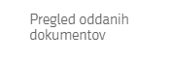.
V tabeli je prikazan tip dopolnitve, Datum oddaje, Uporabnik, Št. spisa in Odpri (PDF obrazec vloge).

TISK VLOGE

Po oddaji vloge je možen dostop do vloge na strani Pregled oddanih dokumentov, s klikom na gumb »Odpri«.
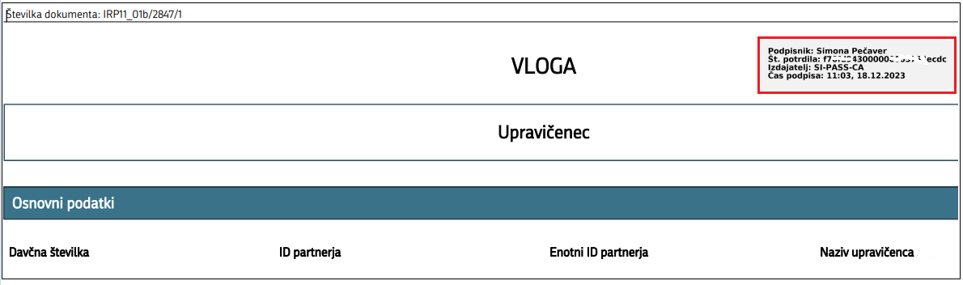
V zgornjem delu dokumenta so podatki o elektronskem podpisu vloge.

POZOR
Vloga na javni razpis se vloži na AKTRP v elektronski obliki, podpisana s kvalificiranim elektronskim podpisom. Priloge se predložijo kot skenogram.

PREDOGLED VLOGE

Postopek »Predogled« je namenjen pregledu celotne vloge v načinu za tiskanje. Uporabniku lahko med vnosom vloge na pogledu »Predogled« vpogleda vnesene podatke na vlogi.

DOPOLNJEVANJE VLOGE

Dopolnitev vloge se izvede s klikom na gumb »Dopolni« v zgornji menijski vrstici vloge.
Vloga preide v status VNOS in jo je tako možno popravljati, spreminjati in dopolnjevati.
POZOR:
Datum oddaje prvotne vloge se šteje za datum oddaje vloge na javni razpis!!!

Postopek zaključevanja, oddaje in elektronskega podpisovanja vloge je enak kot je opisan v poglavju Zaključevanje, oddaja in podpisovanje vloge.

POOBLAŠČENI UPORABNIKI NA VLOGI

Na vlogi lahko na strani pooblaščeni uporabniki vnašalec dodaja pooblaščene uporabnike.
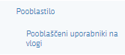
Sklop »Pooblaščeni uporabniki na vlogi« odprete z gumbom »Uredi« in nadaljujete z gumbom »Dodaj vrstico«.
V polje »Davčna številka« vpišete davčno številko uporabnika/pooblaščenca, ki ga boste pooblastili na vlogi ter vnos končate s tipko ENTER.
Vsakega pooblaščenca določite tudi s stolpcem »Aktivno«, z izbiro Da/Ne.
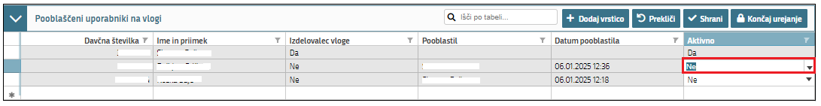
Ko zaključite z urejanjem strani kliknite »Shrani« in »Končaj urejanje«.

